ŠPORT

V tednu, ki nas čaka, bomo izkoristili za splošno kondicijsko pripravo.
Predno se lotimo novih nalog, imava za vas kratko nalogo.
V času dela na domu in v času počitnic ste se ukvarjali s športom na več načinov. Nekateri ste nama vaše dogodivščine pridno pošiljali.

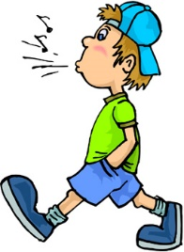 |  | 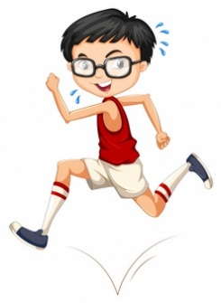 | 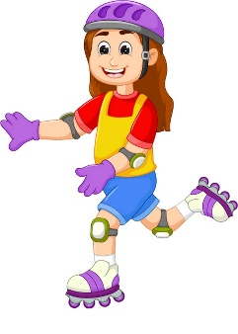
 | 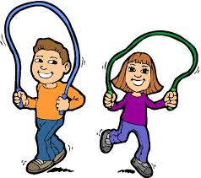 | 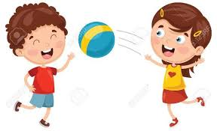 | 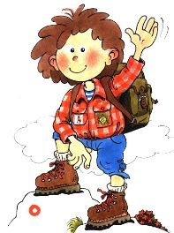

Ker naju zanima, koliko ste se bili v tem času gibalno uspešni, izpolnite spodnji vprašalnik in nama rešenega pošljite na elektronski naslov matjaz.zupan@ucitelj.oskm.si ali zdenka.ekart@ucitelj.oskm.si .

- S katerimi športnimi aktivnostmi ste se ukvarjali med prvomajskimi počitnicami?

- S katero športno aktivnostjo ste se med počitnicami ukvarjali največkrat? Kolikokrat?

- Kolikokrat ste šli med počitnicami na pohod, sprehod ?

- Ali ste med počitnicami izvajali raztezne vaje? Če ste, napiši kolikokrat.

- Ali ste med počitnicami izvajali krepilne vaje? Če ste, napiši katere.

Hvala.
Zdaj pa k nalogam za ta teden.
Gibanje na svežem zraku ima prednost. Z družino pojdite na krajši sprehod. Vmes nekajkrat tecite do določenega mesta, ki si ga predhodno določite (npr. drevo, ograja, …). Ustavite se na zelenici in izvajajte naloge, ki so predstavljene na spodnjem posnetku. Posnetek vam bo dal tudi nekaj novih spoznanj o razteznih vajah.
https://www.youtube.com/watch?v=AxoVOxbQGqk
Posamezno vajo zadržite v položaju 20 sekund. Poleg vaj na posnetku, ki so namenjene raztezanju mišic nog, sami dodajte še dve vaji namenjene raztezanju rok in ramenskega obroča.

Ob prihodu domov se lotite še krepilnih vaj na malo zahtevnejšem nivoju:
https://www.youtube.com/watch?v=bHOteDDCrLs
Bodite vztrajni in se ne predajte prehitro. Če kakšen del izpustite, pa tudi ne bo nič narobe.


Med vadbo ne pozabiti na pitje tekočine. Na koncu se vedno prileže osvežitev pod tušem.

Vesela bova, če boste vaje izvedli vsaj dvakrat v tem tednu.

Srečno!

Za dodatne informacije sva vam na voljo na:
matjaz.zupan@ucitelj.oskm.si, zdenka.ekart@ucitelj.oskm.si

